 | 科研版腕带 |  | 俱身数采腕带
产品图 | 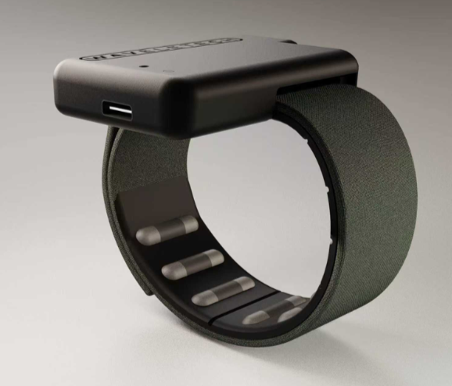 |  | 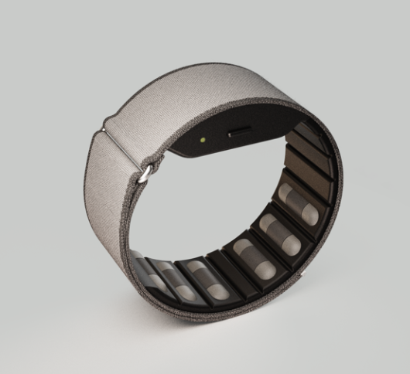 |  | 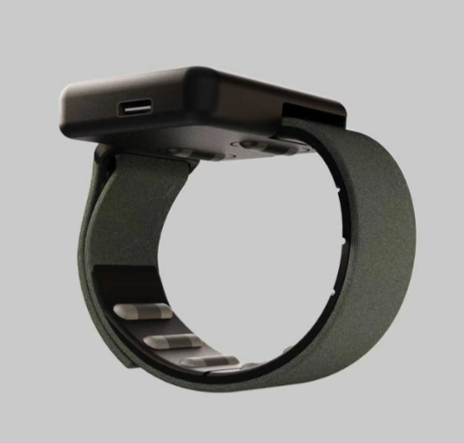 | 
数据传输方式 | 蓝牙BLE | 有线type c | 蓝牙BLE | 有线type-c | 有线type-c | 有线type-c
肌电通道 | 8通道 | 8通道 | 6通道 | 6通道 | 12通道 | 18通道
肌电芯片 | TI德州仪器 | TI德州仪器 | 唯理Galvani w1 | 唯理Galvani w1 | 唯理Galvani w1 | 唯理Galvani w1
肌电数据 | 采样率250sps；  信号-3dB带宽0～63Hz；  数据位宽24bit | 采样率2000sps；  信号-3dB带宽0～500Hz；  数据位宽24bit | 采样率250sps；  信号-3dB带宽0～125Hz；  数据位宽24bit | 采样率2000sps；  信号-3dB带宽0～1000Hz；  数据位宽24bit。 | 采样率2000sps；  信号-3dB带宽0～1000Hz；  数据位宽24bit。 | 采样率2000sps；  信号-3dB带宽0～1000Hz；  数据位宽24bit。
肌电噪声 | 系统噪声5uVpp（@10～63Hz） | 系统噪声10uVpp（@50～500Hz） | 系统噪声5uVpp（@60～125Hz） | 系统噪声10uVpp（@50～500Hz） | 系统噪声10uVpp（@50～500Hz） | 系统噪声10uVpp（@50～500Hz）
陀螺仪 | 6轴陀螺仪，采用ST车用同款高精度IMU，采样率104Hz | 6轴陀螺仪，采用ST车用同款高精度IMU，采样率208Hz | 6轴陀螺仪，采用ST车用同款高精度IMU，采样率104Hz | 6轴陀螺仪，采用ST车用同款高精度IMU，采样率208Hz | 6轴陀螺仪，采用ST车用同款高精度IMU，采样率208Hz | 6轴陀螺仪，采用ST车用同款高精度IMU，采样率208Hz
震动单元 | 无 | 无 | 有 | 有 | 无 | 无
腕带宽度 | 2.5cm(不含主机部分） | 2.5cm(不含主机部分） | 2.5cm(不含主机部分） | 2.5cm(不含主机部分） | 2.5cm(不含主机部分） | 2.5cm(不含主机部分）
腕带厚度 | 约3mm(不含主机部分） | 约3mm(不含主机部分） | 约3mm(不含主机部分） | 约3mm(不含主机部分） | 约3mm(不含主机部分） | 约3mm(不含主机部分）
产品材质 | 表带采用全柔性织物设计  主机柔性3d打印 | 表带采用全柔性织物设计  主机柔性3d打印 | 表带采用全柔性织物设计  主机硬质3D打印 | 表带采用全柔性织物设计  主机硬质3D打印 | 表带采用全柔性织物设计  主机硬质3D打印 | 表带采用全柔性织物设计  主机硬质3D打印
腕带长度 | L号；M号；S号  腕周长14cm～22cm | L号；M号；S号  腕周长14cm～22cm | L号；M号；S号  腕周长14cm～22cm | L号；M号；S号  腕周长14cm～22cm | L号；M号；S号  腕周长14cm～22cm | L号；M号；S号  腕周长14cm～22cm
主机尺寸 | 长55mm 宽40mm 厚12mm | 长55mm 宽40mm 厚12mm | 长度25mm 宽度36mm 厚度14mm | 长度25mm 宽度36mm 厚度14mm | 长度56mm 宽度47mm 厚度15mm | 长度56mm 宽度47mm 厚度15mm
供电形式 | 内置充电锂电池 | 内置充电锂电池 | 内置充电锂电池 | 内置充电锂电池 | 内置充电锂电池；  支持外部供电边充边用 | 内置充电锂电池；  支持外部供电边充边用
续航 | 18h | 18h | 4h | 4h | 12h(仅内部电池时)  外部供电可一直使用 | 12h(仅内部电池时)  外部供电可一直使用
产品材质 | 织物表带和柔性3D打印材料（不含电极部分） | 织物表带和柔性3D打印材料（不含电极部分） | 织物表带和柔性3D打印材料（不含电极部分） | 织物表带和柔性3D打印材料（不含电极部分） | 织物表带和柔性3D打印材料（不含电极部分） | 织物表带和柔性3D打印材料（不含电极部分）
价格 | 980 | 1280 | 1000 | 1380 | 1800 | 2800
状态 | 在售 | 在售 | 预定 | 预定 | 7月底发售 | 7月底发售

